Thajské chutě na českém talíři

26. srpna 2006 0:00
Je originální, neuvěřitelně barevná, pálivá jako dvacet čertů a moc dobrá. Thajská kuchyně přinese koncem léta na váš stůl směsici chutí a vůní, které stojí za to ochutnat.

Prohlédni fotky

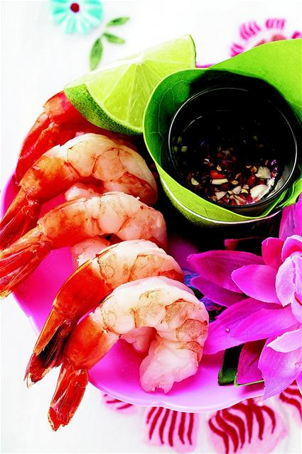
Thajské krevety
PRO 4 OSOBY
Potřebujete:
20 tygřích krevet
šťáva z 1 pomeranče
1/2 dl bílého vína
100g másla
1 list citronely
20g čerstvého zázvoru
1dl kokosového rumu
1 lžička celého pepře
2 lžičky mletého kmínu
1 malá cibule
1 stroužek česneku
2 malé čerstvé chilli papričky
1 lžička kurkumy
1 lžička kari
1 lžička soli
1 limetka
1 svazek koriandru
2 lžíce oleje
1. Z poloviny limetky oloupeme kůru a nakrájíme. Oloupanou cibuli a česnek nakrájíme a vhodíme do mixéru. Přidáme kůru z limetky, kokosový rum, lístky koriandru a zbytek koření.
2. V hrnci rozehřejeme polovinu másla a nalijeme obsah mixéru. Přidáme víno, šťávu z pomeranče, nastrouhaný zázvor a citronelu a přivedeme k varu. Za stálého míchání vaříme na mírném ohni 2 minuty a zašleháme zbytek másla. Nalijeme do talířů a obložíme loupanými vařenými krevetami.
TIP Tygří krevety vařte dvě minuty ve slané vodě nebo v páře. Až zčervenají, vyloupněte je ze schránek a zbavte nožiček. Ocásek se na krevetách nechává, vypadají tak efektněji.

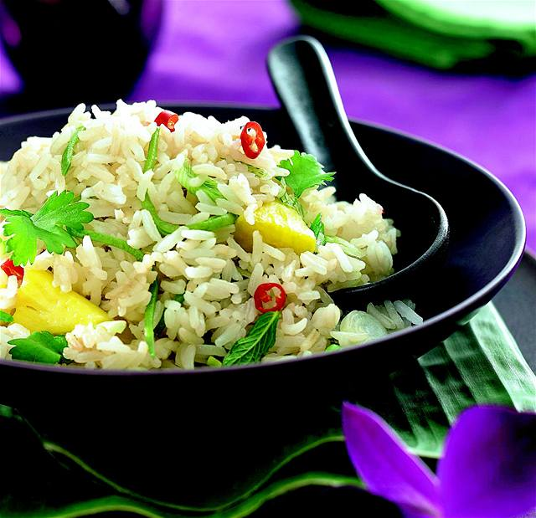
Jasmínová rýže Khao Phat
PRO 4 OSOBY
Potřebujete:
750g jasmínové rýže
3 lžíce oleje
200 g vykostěného kuřete
4 stroužky česneku
1 střední cibule
1/4 ananasu
1 chilli paprička
1 lžíce světlé sojové omáčky
1 lžíce rybí omáčky
1 lžička cukru, sůl
1 lžička bílého pepře
petrželková nať
1. Rýži uvaříme. Chilli papričku a ananas nakrájíme. Na pánvi rozpálíme olej, vhodíme na něj na kostičky nakrájené kuře, rozdrcený česnek a minutu restujeme. Poté přidáme nadrobno nasekanou cibuli.
2. Až zezlátne, přidáme nakrájenou papričku a ananas, zamícháme, přidáme uvařenou rýži, dochutíme sojovou omáčkou, cukrem a pepřem. Podle chuti dosolíme. Servírujeme ozdobené čerstvou sekanou petrželkovou natí.

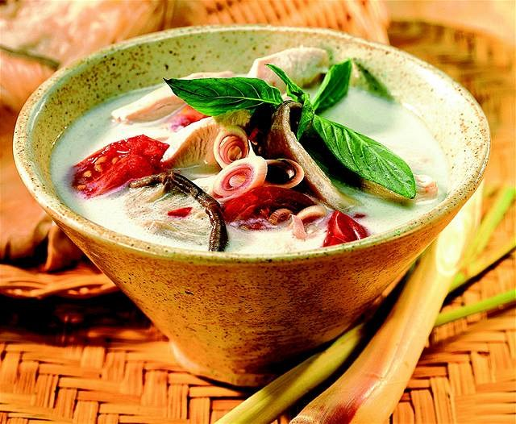
Kuřecí polévka s mlékem Tom Kha Gai
PRO 4 OSOBY
Potřebujete:
200 g kuřecího masa
100 g žampionů
2 listy citronely
5 cm čerstvého zázvoru
3 listy limetek
3 lžíce limetkové šťávy
4 lžíce rybí omáčky
1/2 lžíce cukru
1 litr kokosového mléka
3 chilli papričky
1. Do hrnce nalijeme kokosové mléko, přidáme citronelu, na kolečka pokrájený oloupaný zázvor a nasekané listy limetky. Potom vše na mírném ohni přivedeme k varu.
2. Přidáme na proužky nakrájené kuře, oloupané rozčtvrcené žampiony, limetkovou šťávu, rybí omáčku a cukr. Necháme zvolna povařit 10 minut. Volíme nejnižší stupeň rozžhavení plotýnky, jinak se kokosové mléko srazí. Těsně před tím, než hrnec sundáme ze sporáku, vhodíme do polévky nasekané chilli papričky.

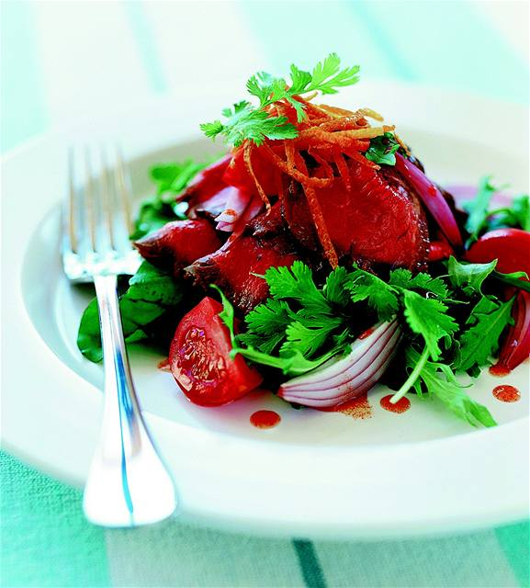
Salát s hovězím masem
PRO 4 OSOBY
Potřebujete:
500 g rumpsteaku
1 větvička celerové nati
3 šalotky
2 rajčata
2 lžíce sekaného koriandru
2 lžíce nasekané čerstvé máty
1 lžíce nasekané citronely
1 zelený salát
na zálivku:
3 chilli papričky
2 stroužky česneku
7 lžic limetkové šťávy
7 lžic rybí omáčky
1 lžíce cukru
2 lžičky soli
1. Rumpsteak opečeme tak, aby vevnitř zůstal krvavý. Maso nakrájíme na tenké plátky a necháme vychladnout. Nasekané chilli papričky a rozdrcený česnek vhodíme do mixéru, přidáme limetkovou šťávu, rybí omáčku, cukr a sůl a mixujeme, dokud nevznikne homogenní hmota.
2. V míse promícháme salát, nasekanou celerovou nať a šalotku, oloupaná rozčtvrcená rajčata, na špalíčky nakrájenou okurku, bylinky, maso a zálivku z mixéru. Zdobíme sekanými bylinkami a citronelou.

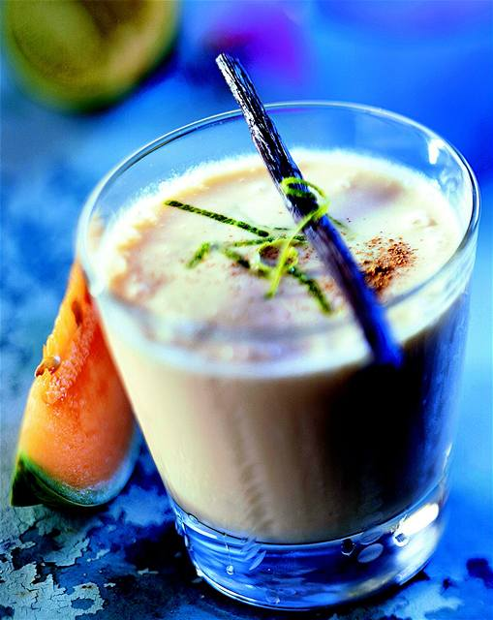
Kokosový krém
PRO 4 OSOBY
Potřebujete:
2 dcl kokosového mléka
2 dcl smetany
2 dcl vody
50 g moučkového cukru
1 sáček vanilkového cukru
60 g tapioky (maniokového škrobu)
40 g nastrouhaného kokosu
celá vanilka
kousek limetkové kůry na ozdobení
1. V hrnci smícháme kokosové mléko, smetanu, vodu, cukr a vanilkový cukr a přivedeme k varu. Stáhneme intenzitu vařiče a metlou vmícháme maniokový škrob a nastrouhaný kokos. Ze tří čtvrtin zakryjeme hrnec poklicí a necháme na mírném ohni vařit 25 minut.
2. Krém rozlijeme do misek a nejméně na dvě hodiny dáme do lednice vychladit. Pokud ho necháme zmrazit, získáme výbornou zmrzlinu. Zdobíme limetkovou kůrou a vanilkou.
Tajemství thajské kuchyně
Kromě toho, že je thajská kuchyně nápaditá, variabilní a lehce stravitelná, je především ďábelsky pálivá.
Traduje se, že užití chilli papriček má i své racionální důvody:
1) vypálí bacily
2) snižují pocení
3) usnadňují spalování tuků
4) zabraňují brzkému pocitu hladu
I když máte při konzumaci thajských pochoutek pocit, že polykáte šavle meče, výsledná chuť dobře připraveného pokrmu je neuvěřitelně harmonická a nechává vyniknout i sladkým a kyselým valérům.
Thajská kuchyně se zakládá na kvalitních a čerstvých surovinách. Má samozřejmě i svá specifika, která v českých poměrech asi sotva naplníte. Smiřte se proto s tím, že pražená sarančata si ke svačině nejspíš nedáte, a soustřeďte se na pokrmy, jejichž ingredience je možné bez potíží sehnat ve specializovaných asijských prodejnách v našich končinách.

Základní thajské ingredience:
* čerstvý koriandr
* citronela (citronová tráva)
* kokosové mléko
* chilli pasta
* bazalka
* rybí omáčka (noc mam)
* zelené citrony (limetky)

